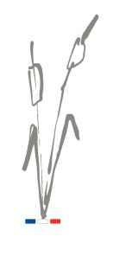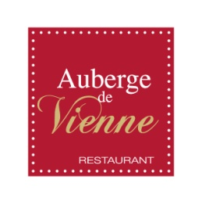
Menu Plaisir en Sologne

29.00€ Entrée & Poisson ou Viande & Dessert
Starter & Fish Course or Meat Course & Dessert
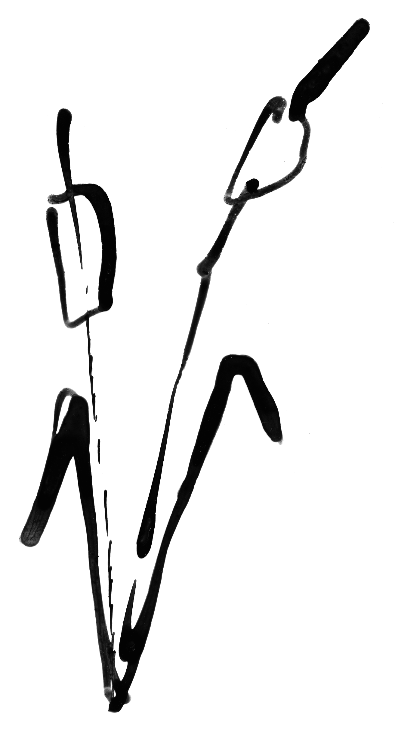
Les Œufs Cocotte Aux Foie Gras et Ses Mouillettes au Sel de Guérande
Eggs Casserole With Foie Gras and Slippet With Salt of Guérende

Ou / Or

La Terrine de Queue de Bœuf aux Pistache
The Terrine of Oxtail with Pistachioad sop
Le Filet de Truite Saumoné aux Amandes
Almond-flavored Trout Salmon Pink
Ou / Or

L’Andouille de Jargeau en Crème d’Ail
Sausage of Jargeau Grilled in Garlic Cream

Ou / Or

Le Filet Mignon de Porc à la Diable de Martin Pouret
The Fillet Pork Tenderloin Has the Devil of Martin Pouret

L’Ile Flottante en coulis d’Agrumes
The Floating Island in Citrus CCullis
Ou / Or

Le Feuilleté de Poire d’Olivet
Flaky Pastry Tart with Pear Flambed in Pear Liqueur

Ce Menu est Servi du mercredi au Vendredi Soir (non servi les jours fériés)
Tous nos prix sont service et T.V.A. compris hors boissons
All Prices Included Service And Taxes. Drinks are Not Included
Menu only served Wednesday trough Friday (not served on holidays) Mars 2018

